Cairns 16
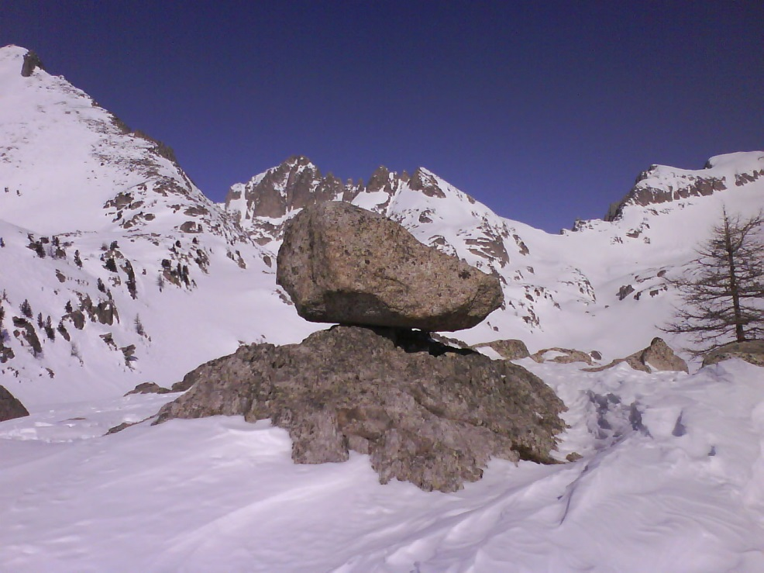

^{L'INSURRECTION POETIQUE}
^{17e Printemps des poètes}
Janvier 2 015

Et quatrième de couv
déjà Lawrence le disait
la civilisation s’autodétruit
on ne pourra pas s’arrêter
ni d’écrire ni de crier
Ferlinghetti encore :
ne pas mourir achevé
mais infini

Béatrice Machet

